石家庄市赵县粮食局部门决算

二〇一七年度

2018年9月28日

目 录
第一部分赵县粮食局部门概况
一、主要职责
二、机构设置
第二部分 赵县粮食局部门决算公开情况表附表
1、部门收入支出决算总表
2、部门收入决算表
3、部门支出决算表
4、部门财政拨款收入支出决算总表
5、部门一般公共预算财政拨款支出决算表
6、部门一般公共预算财政拨款基本支出决算表
7、部门政府性基金预算财政拨款收入支出决算表
8、部门国有资本经营预算财政拨款收入支出决算表
9、部门“三公”经费及相关信息统计表
10、政府采购情况表
第三部分 赵县粮食局2017年部门总决算情况说明
1、收入支出决算总体情况说明
2、收入决算情况说明
3、支出情况说明
4、部门财政拨款收入支出决算情况说明
5、部门一般公共预算财政拨款支出情况说明
6、部门一般公共预算财政拨款基本支出情况说明
7、部门政府性基金预算财政拨款收支情况说明
8、部门国有资本经营预算财政拨款支出情况说明
9、部门财政拨款“三公”经费支出情况说明
第四部分政府采购执行说明
第五部分国有资产信息说明
第六部分预算执行情况分析
第七部分机关运行费情况
第八部分财政拨款“三公”经费
第九部分部门预算绩效管理工作开展情况说明
第十部门名称解释

第一部分 赵县粮食局部门概况
一、主要职责
主要职责：（一）负责落实粮食最低收购价政策；组织指导全县粮食市场供应，保障粮食供应；建立和完善县级粮食储备制度，负责县级储备粮的行政管理工作。（二）提出粮食政策性资金和专项资金的安排、使用建议；管理有关粮食流通设施投资项目，落实国家和省市粮食流通设施投资，组织实施工程建设。（三）股则全县社会粮食流通、仓储设施、粮油加工的行业管理和统计工作；推动粮食流通行业技术改造和新技术推广；负责行业对外交流和合作；指导粮食企业改革和产业化发展。
二、机构设置

部门机构设置情况
单位名称 | 单位性质 | 单位规格 | 经费保障形式
赵县粮食局 | 行政 | 正科级 | 财政拨款

第二部分 赵县粮食局部门决算公开情况表附表
(见2017年赵县粮食局决算公开表)
1、部门收入支出决算总表
2、部门收入决算表
3、部门支出决算表
4、部门财政拨款收入支出决算总表
5、部门一般公共预算财政拨款支出决算表
6、部门一般公共预算财政拨款基本支出决算表
7、部门政府性基金预算财政拨款收入支出决算表
8、部门国有资本经营预算财政拨款收入支出决算表
9、部门“三公”经费及相关信息统计表
10、政府采购情况表
第三部分 赵县粮食局2017年部门总决算情况说明
1、收入支出决算总体情况说明
2017年收入1202.06万元，比2016年增加441.19万元，增加了57.99%，增长的原因只要是因为涉外发展服务支出增加；其中财政拨款收入1202.06万元，比2016年增加441.19万元，增加了57.99%；上年结余29.95万元，2017年支出1215.61万元，比2016年增加465.85万元，增长了62.13%；结余16.40万元，增长的原因只要是因为涉外发展服务支出增加。
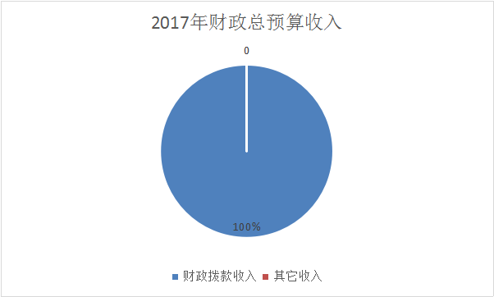
2、收入决算情况说明
2017年收入1202.06万元，其中行政运行386.99万元，项目收入815.07万元，资金来源全部为财政拨款收入。
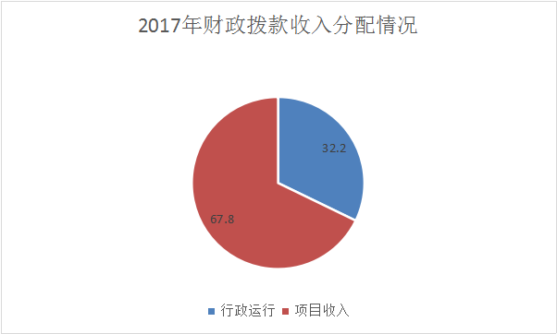
3、支出决算情况说明
2017年支出1215.61万元，其中基本支出407.51万元，项目支出808.10万元。
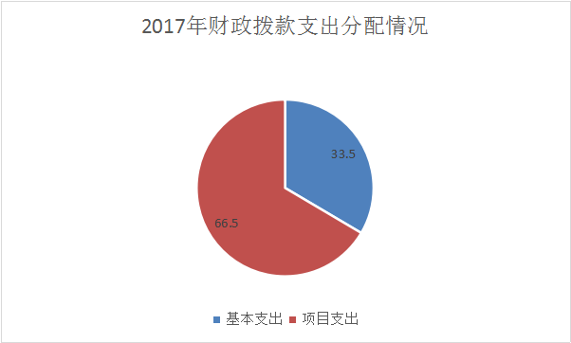

4、财政拨款收入支出决算情况说明
2017年财政拨款收入1202.06万元，比2016年减少了58.00%；其中基本支出经费382.95万元，比2016年减少0.80%；项目支出经费819.10万元，比2015年增加145.75%；财政拨款支出1215.61万元，增长了62.13%；其中基本支出407.51万元，比2016年减少2.15%；项目支出808.10万元，比2016年增加142.45%；2017财政拨款结余16.4万元。
5、一般公共预算财政拨款支出决算情况说明
2017年财政拨款支出共1215.61万元，其中人员经费309.13万元，正常公用经费98.38万元，专项经费支出808.10万元。
6、一般公共预算财政拨款基本支出情况说明
2017年一般公共预算财政拨款基本支出407.51万元，其中工资福利支出181.68万元，正常公用支出95.68万元，对个人和家庭的补助支出127.45万元。
7、政府性基金预算财政拨款收支情况说明
2017年没有政府性基金预算财政拨款情况
8、国有资本经营预算财政拨款支出情况说明
2017年没有国有资本经营预算财政拨款情况。
9、 “三公”经费及相关信息统计表说明
2017年三公经费支出3.98万元用于公务用车运行维护费。
第四部分 政府采购执行说明
2017年没有政府采购情况，设备购置。
第五部分 国有资产信息说明
2017年初固定资产245.63万元，其中房屋建筑物4426m2价值185.37元、交通工具2辆44.76万元、其他固定资产15.50万元，2017年固定资产新增2.70万元。2017年末固定资产187.77万元。
第六部分 预算执行情况分析
1.关于预算执行情况分析
（1）2017年预算收入484万元，全部为财政拨款收入。上年结余0万元，2017年支出484万元，结余0万元；2016年预算收入共392万元（财政拨款收入392万元，其他收入0万元）上年结余0万元,2016年支出392万元,结余0万元。2017年比2016年预算收入多92万元，原因是2017年人员支出与日常公用支出有所增多、项目支出增加了50万用于翻新修建高村粮站。
（2）2017年财政拨款1205.06万元，年初预算484万元，增加了721.06万元。原因是商业流通事务、涉外发展服务支出、粮油事务项目支出增多。
第七部分 机关运行费情况
2017年预算机关运行费安排98.38万元，2016年机关运行经费是32.49万元，比2016年增加了65.89万元，增长了202.80%。
序号 | 预算支出项目 | 合 计
1 | 办公费 | 8.78万元
2 | 印刷费 | 3.74万元
3 | 水费 | 0
4 | 电费 | 2.34万元
5 | 邮电费 | 1.91万元
6 | 取暖费 | 5.43万元
7 7 | 物业管理费 | 0
8 | 差旅费 | 6.37万元
9 | 维护费 | 25万元
10 | 会议费 | 0
11 | 培训费 | 0
12 | 公务用车运行维护费 | 3.98万元
13 | 其他交通费用 | 5.37万元
14 | 其他商品和服务支出 | 14.46万元

第八部分 财政拨款“三公”经费
2017年三公经费支出3.98万元，2017年三公经费支出预算4.5万元，2016年三公经费支出5.31万元，2017年三公经费支出比预算减少11.56%，比2016年三公经费节支25.05%。
1、2017年因公出国（境）费为0， 2016年因公出国（境）费为0， 2017年预算因公出国（境）费为0。
2、2017年公务用车保有量2辆，公务用车购置支出0， 2016年公务用车购置支出0，2017年预算公务用车购置支出0；公务用车运行维护费11.2万元，2017年预算11.2万元，2016年公务用车运行维护费支出11.2万元，比2017年预算持平。
3、2017年招待费0万元，2017年预算招待费2.5万元，比2017年预算减少100%，2016年招待费招待费0.03万元，比2016年减少100%。
第九部分 绩效预算工作开展情况说明
根据《河北省人民政府关于深化预算管理制度改革的意见》（冀政[2014]121 号）、《石家庄市人民政府关于深化绩效预算管理改革的意见》（石政发[2015]41 号）文件精神我县印发了《赵县人民政府关于深化绩效预算管理改革的意见》，制定了《深化县级绩效预算管理改革实施方案》。根据上级文件及《实施方案》的要求，我县构建了绩效导向的预算管理新机制，将绩效理念和绩效管理贯穿于预算管理工作的全过程，促进了政府资金配置和使用绩效全面提升。从编制2016 年预算开始，我单位建立了“部门职责—工作活动—预算项目”三个层级的规范的部门绩效预算管理结构，形成了三级绩效目标指标体系，同时健全了财政绩效运行监控机制，强化了绩效评价结果应用，完善了绩效问责办法，形成了“预算编制有目标、预算执行有监控、预算完成有评价、评价结果有应用、绩效缺失有问责”的全过程绩效预算管理机制。我单位制定了以下措施，确保工作顺利完成。
一、粮食调控管理。确保粮食产、购、销、存、加等宏观信息及时上报、汇总，保证数据信息全面、完善、准确、及时。
二、粮食行业发展、企业改革和粮食质量监管。建立县级粮食质量检测机构，保证粮食行业专项业务畅通；及时掌握收货、收购、储存粮食质量安全和品质情况，为制定粮食收购政策提供依据；掌握重点和粮食流通行政执法与监督检查。执法检查常规化，执法人员持证上岗，落实行政执法责任制，规范粮食行政执法水平。
三、粮油质量检测。加强粮油质量监督检测，保障粮油质量安全。
四、粮食企业国有资产管理。确保粮食企业国有资产运行良好，实现增值保值。

第十部门名称解释
相关名词解释
（一）财政拨款收入：本年度从本级财政部门取得的财政拨款，包括一般公共预算财政拨款和政府性基金预算财政拨款。
（二）事业收入：指事业单位开展专业业务活动及辅助活动所取得的收入。
（三）其他收入：指除上述“财政拨款收入”、“事业收入”、“经营收入”等以外的收入。
（四）用事业基金弥补收支差额：指事业单位在用当年的“财政拨款收入”、“财政拨款结转和结余资金”、“事业收入”、“经营收入”、“其他收入”不足以安排当年支出的情况下，使用以前年度积累的事业基金（事业单位当年收支相抵后按国家规定提取、用于弥补以后年度收支差额的基金）弥补本年度收支缺口的资金。
（五）年初结转和结余：指以前年度尚未完成、结转到本年仍按原规定用途继续使用的资金，或项目已完成等产生的结余资金。
（六）结余分配：指事业单位按照事业单位会计制度的规定从非财政补助结余中分配的事业基金和职工福利基金等。
（七）年末结转和结余：指单位按有关规定结转到下年或以后年度继续使用的资金，或项目已完成等产生的结余资金。
（八）基本支出：填列单位为保障机构正常运转、完成日常工作任务而发生的各项支出。
（九）项目支出：填列单位为完成特定的行政工作任务或事业发展目标，在基本支出之外发生的各项支出
（十）基本建设支出：填列由本级发展与改革部门集中安排的用于购置固定资产、战略性和应急性储备、土地和无形资产，以及购建基础设施、大型修缮所发生的一般公共预算财政拨款支出，不包括政府性基金、财政专户管理资金以及各类拼盘自筹资金等。
（十一）其他资本性支出：填列由各级非发展与改革部门集中安排的用于购置固定资产、战备性和应急性储备、土地和无形资产，以及购建基础设施、大型修缮和财政支持企业更新改造所发生的支出。
（十二）“三公”经费：指部门用财政拨款安排的因公出国（境）费、公务用车购置及运行费和公务接待费。其中，因公出国（境）费反映单位公务出国（境）的国际旅费、国外城市间交通费、住宿费、伙食费、培训费、公杂费等支出；公务用车购置及运行费反映单位公务用车购置支出（含车辆购置税）及租用费、燃料费、维修费、过路过桥费、保险费、安全奖励费用等支出；公务接待费反映单位按规定开支的各类公务接待（含外宾接待）支出。
（十三）其他交通费用：填列单位除公务用车运行维护费以外的其他交通费用。如飞机、船舶等的燃料费、维修费、过桥过路费、保险费、出租车费用、公务交通补贴等。
（十四）公务用车购置：填列单位公务用车车辆购置支出（含车辆购置税）。
（十五）其他交通工具购置：填列单位除公务用车外的其他各类交通工具（如船舶、飞机）购置支出（含车辆购置税）。
（十六） 机关运行经费：指为保障行政单位（包括参照公务员法管理的事业单位）运行用于购买货物和服务的各项资金，包括办公及印刷费、邮电费、差旅费、会议费、福利费、日常维修费、专用材料以及一般设备购置费、办公用房水电费、办公用房取暖费、办公用房物业管理费、公务用车运行维护费以及其他费用。

